响应文件格式

注：供应商应按给定格式编制响应文件，相关格式可以扩展。磋商与评审办法、磋商文件澄清修改等磋商文件要求提供相关材料的，此处未给出格式、章节的，请供应商自定格式，编制在响应文件内。

（项目名称）
响 应 文 件

供应商名称：

法定代表人（单位负责人）或其委托代理人：
年 月 日

响应文件资料清单
（格式自拟，具体根据响应文件的内容，编制分级目录与页码，分级目录应能体现评标办法评审内容及页码索引）
序号 | 资料名称 | 页码范围
 | 响应函
 | 法定代表人（单位负责人）身份证明或授权委托书
 | 响应报价一览表
 | 资格证明文件
 | 项目实施方案
 | 供应商认为应该提供的其他材料

目 录
备注：格式自拟，具体根据响应文件的内容，编制分级目录与页码，分级目录应能体现评标办法评审内容及页码索引；

一、响应函
二、法定代表人（单位负责人）身份证明或授权委托书
三、响应报价一览表
四、资格证明文件
五、项目实施方案
六、供应商认为应该提供的其他材料

一、响应函
致： （采购人名称)
1. 我方已仔细研究了 （项目名称）磋商文件的全部内容，接受你方在磋商文件中对供应商的约束条件。我方愿意以我方提交的最后报价，按照合同的约定履行合同义务。
2. 我方承诺在磋商文件规定的响应文件有效期内不修改、撤销响应文件，且随时准备接受你方发出的成交通知书。
3. 我方已详细审查全部磋商文件，包括全部澄清、修改、答疑和补充文件。我们完全理解并同意放弃对这方面有不明及误解的权力。
4. 我方在此声明，所提交的响应文件及有关资料内容完整、真实和准确。
5. 如我方被确定为成交供应商：
（1）我方承诺在收到成交通知书后，在成交通知书规定的期限内与你方签订合同；
（2）在签订合同时不向你方提出附加条件；
（3）我方承诺在合同约定的期限内提供并交付货物及服务，履行合同规定的各项义务；
6. 我方同意按照你方要求提供与我方参与有关的一切数据或资料。
7. 我方对响应文件中所提供资料.文件.证书及证件的真实性. 合法性和有效性负责。
8、我方承诺满足《中华人民共和国政府采购法》第二十二条规定。
10. 其他补充说明；

供应商： （盖单位章）
法定代表人（单位负责人）或其委托代理人： （签字或盖章）
地址 邮编
电话 传真
电子邮箱 网址：
年 月 日

二、法定代表人（单位负责人）身份证明或授权委托书
法定代表人（单位负责人）身份证明
供应商名称：
单位性质：
地 址：
成立时间： 年 月 日
经营期限：
姓名： 性别： 年龄： 职务：
系 （供应商名称）的法定代表人（单位负责人）。
特此证明。
附：法定代表人（单位负责人）身份证复印件。
供应商： （盖单位章）
年 月 日

法定代表人（单位负责人）授权委托书

本人 （姓名）系 （供应商名称）的法定代表人，现委托 （姓名）为我方代理人。代理人根据授权，以我方名义签署、澄清、说明、补正、提交、撤回、修改 （项目名称）的响应文件、签订合同和处理有关事宜，其法律后果由我方承担。
附：法定代表人（单位负责人）身份证复印件、委托代理人身份证复印件
代理人： 性别： 年龄：
代理人身份证号码： 职务：
供应商： （盖单位章）
法定代表人（单位负责人）： （签字或盖章）
授权委托日期： 年 月 日

三、响应报价一览表
货币单位：人民币
序号 | 项目 | 内容
1 | 项目名称
2 | 响应报价 | 大写： 元  小写：  小数点后保留两位小数；
3 | 授权代理人联系方式 | 联系人：  联系电话（手机）：  电子邮箱：
4 | 其他说明（如有）

供应商： （单位盖章）或法定代表人（单位负责人）或其委托代理人： （签字或盖章）

年 月 日

四、资格证明文件

（一）供应商基本情况表
供应商名称
注册地址 |  |  |  |  | 邮政编码
联系方式 | 联系人 |  |  |  | 电话
联系方式 | 传真 |  |  |  | 网址
法定代表人（单位负责人） | 姓名 |  | 技术职称 |  |  |  | 电话
成立时间 |  |  | 员工总人数：
许可证及级别 | （如有） |  | 其中 | 高级职称人员
营业执照号 |  |  | 其中 | 中级职称人员
注册资金 |  |  | 其中 | 初级职称人员
其中实收资本 |  |  | 其中 | 其他人员
经营范围
关联企业（自行披露） | 与本单位负责人为同一人的单位：  与本单位存在直接控股关系的单位：  与本单位存在管理关系的单位：
备注

（二）文件要求的相关资质证明
1、供应商相关符合要求的资质证明文件：
1-1企业法人营业执照副本(全本)复印件
注：供应商提供营业执照资料影印件。

1-2 项目人员证书复印件及社保证明

1-3资质证书副本(全本)复印件（如有）
注：资质证书包括但不限于货物生产（制造）、销售、服务（安装、改造、维修、保养）许可证及有关货物（产品）有效鉴定证明等材料。供应商提供资料复印件。

1-4相关资质证明（如有）
注：供应商提供资料复印件。

1-5其他要求的相关资质证书影印件（如有）
注：供应商提供资料影印件。

注意对照采购公告及评审办法规定，提供各类资质证明材料

（三）无重大违法记录声明函
致： （采购人名称）
本单位郑重声明，根据《中华人民共和国政府采购法》及《中华人民共和国政府采购法实施条例》的规定，参加政府采购活动前三年内，本单位在经营活动中没有重大违法记录，没有因违法经营受到刑事处罚或者责令停产停业、吊销许可证或者执照、较大数额罚款等行政处罚。
本单位对上述声明的真实性负责。如有虚假，将依法承担相应责任。

供应商： （盖单位章）
日 期：

附：信息查询截图（输入单位名称后的查询结果截图）
（1）未被人民法院列入失信被执行人名单的；
（2）未被税务机关列入重大税收违法案件当事人名单的；
（3）未被列入政府采购严重违法失信名单的；
（4）未被市场监督管理部门（或工商行政管理部门）列入严重违法失信企业名单的；

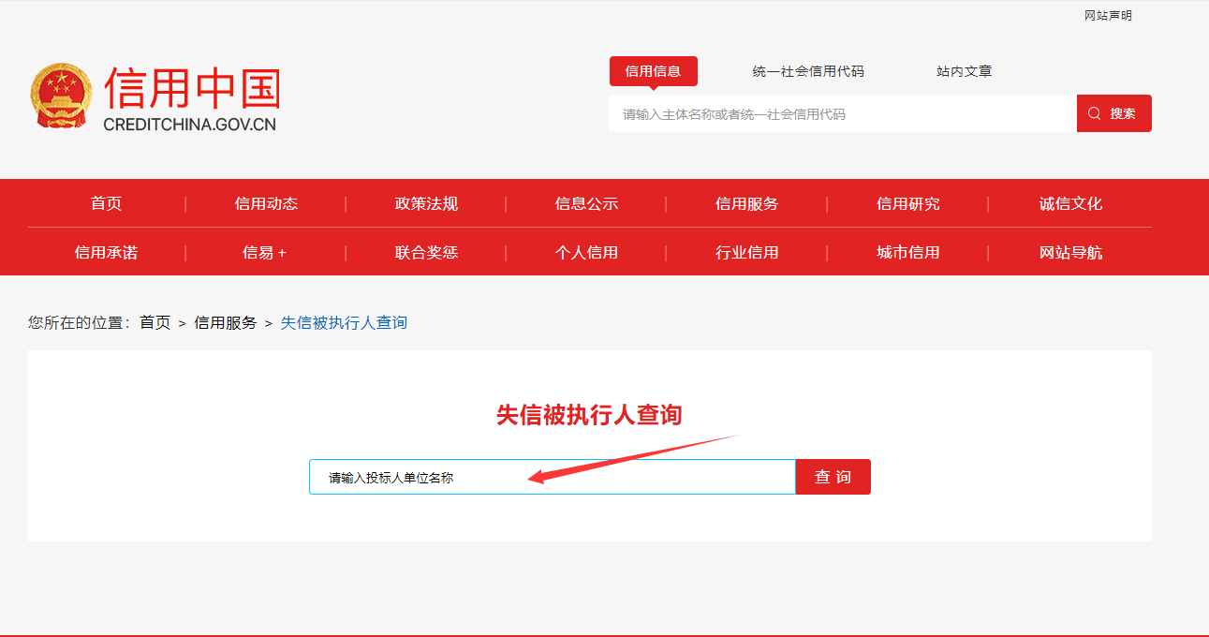

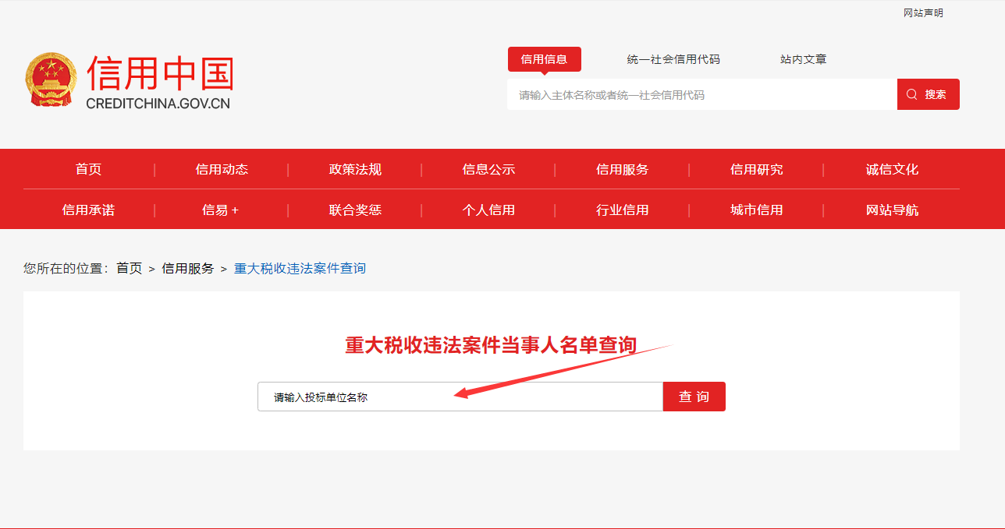
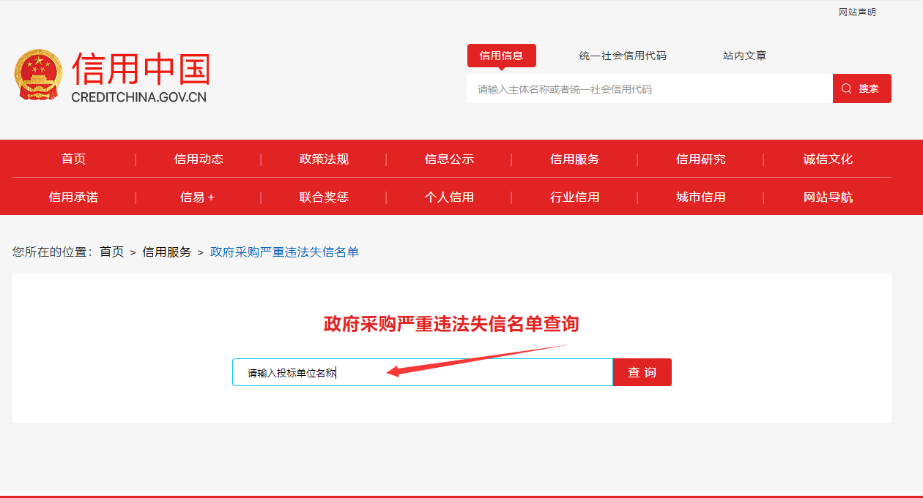

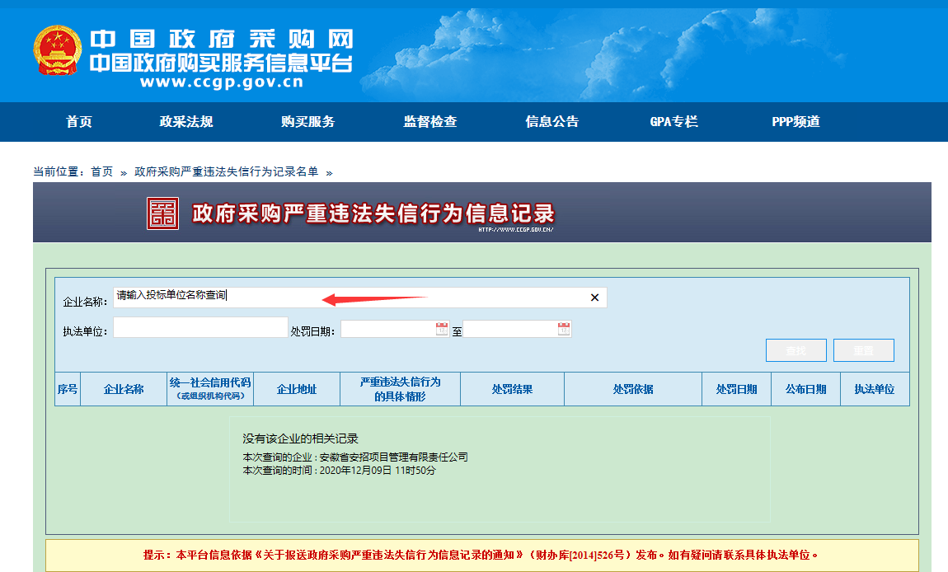
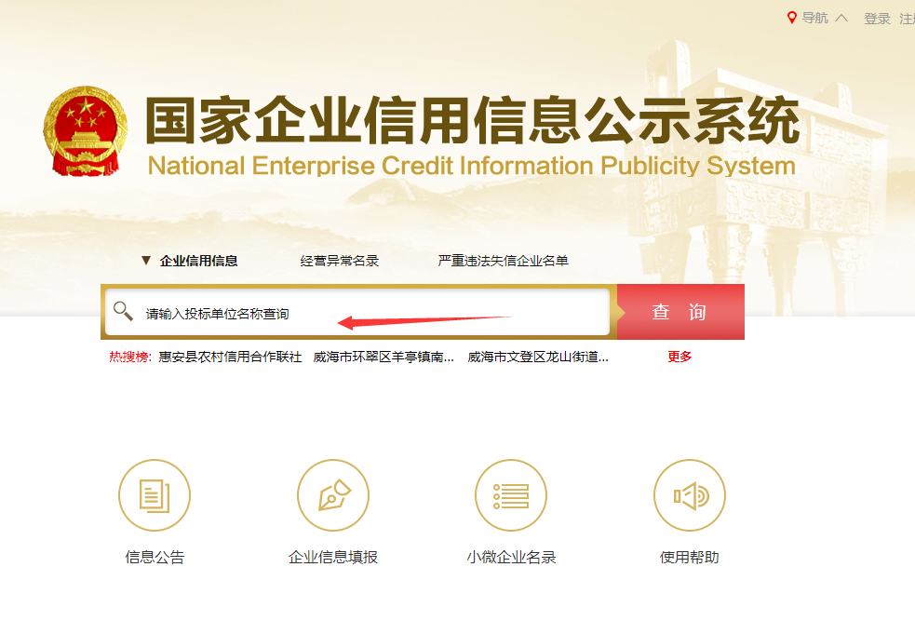

（四）类似业绩证明材料
1、业绩承诺函
致： 采购人名称
我方承诺：响应文件中所提供的业绩均真实有效，若有质疑，我方承诺会将2个工作日内可就以下业绩信息提供(合同、对应的发票、验收报告或用户评价意见)原件供贵单位核对。若被发现存在任何虚假、隐瞒情况，我公司承担由此产生的一切后果。
供应商： （盖单位章）
日 期：
业绩汇总表
序号 | 项目名称 | 合同主要内容 | 签约合同价金额 | 业主单位  及联系电话 | 合同签订时间 | 备注
1
2
3
4
5
…
注：应附合同协议书

